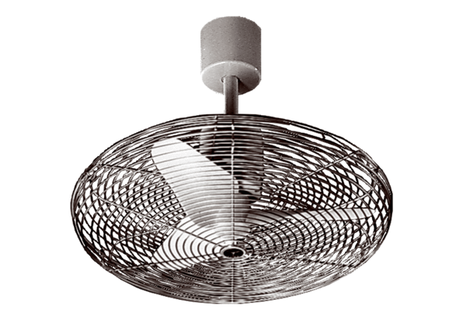EC 40 DObsah dodávky: 1 kusSortiment: C
Typové číslo: 0088.0005Výrobce: MAICO

